0、熟悉交叉口的范围，确定平面交叉口组织方式，以及形状是否满足基本要求。

**交通设计范围**：交叉口进出口道展宽起始位置向外延伸10-20m内的区域

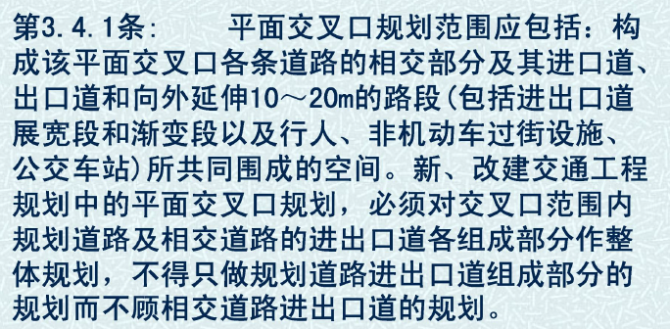

**组织方式**：

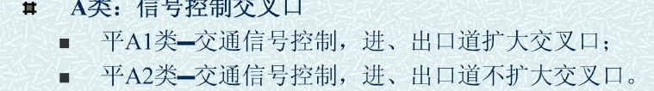

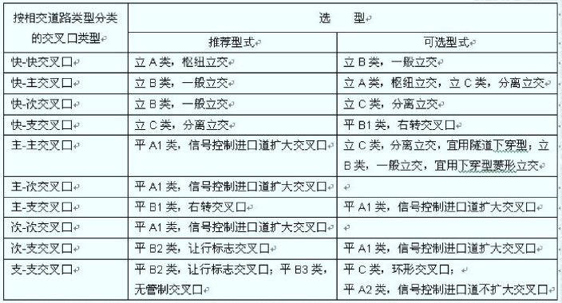

要求：是否畸形交叉

1、首先是检验交叉口进出口道的宽度设计

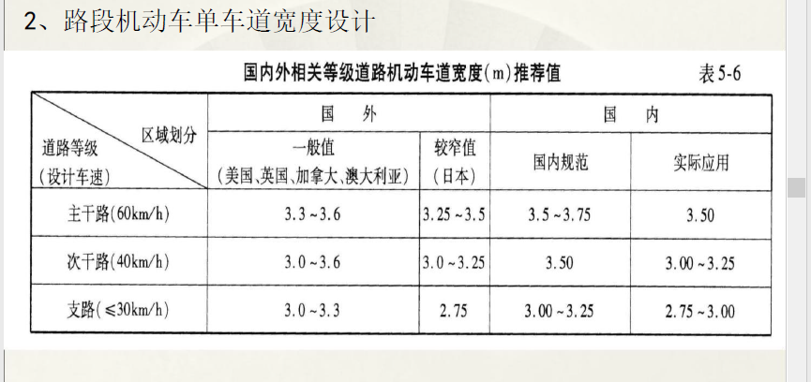

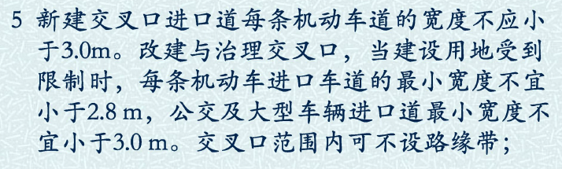

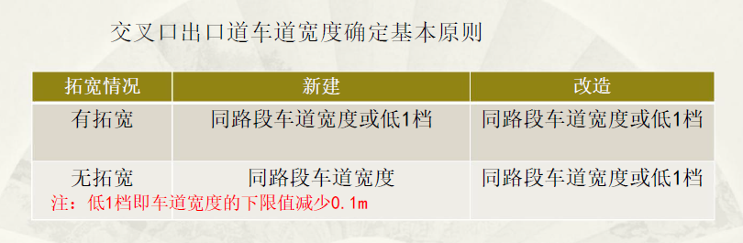

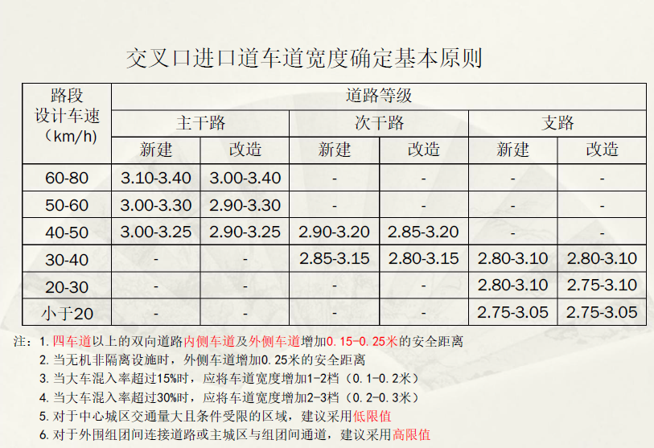

2、视距三角形是否有问题

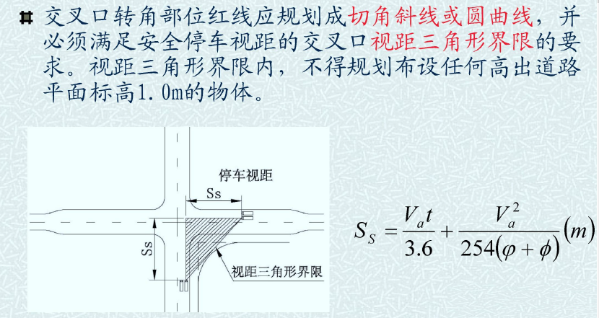

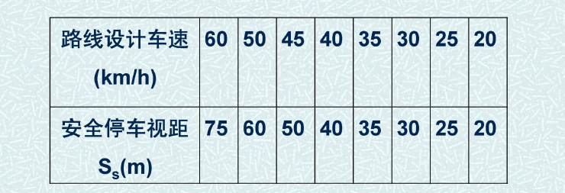

3、检查平面交叉口转角路缘石是否满足转弯半径

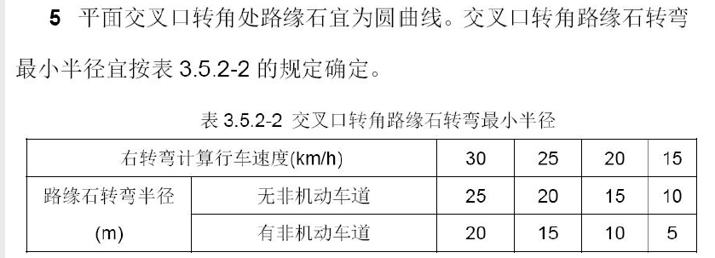

4、查看机动车左右转需求



5、查看进口道车道数设计

通过流量与通行能力计算

6、查看停车线设计

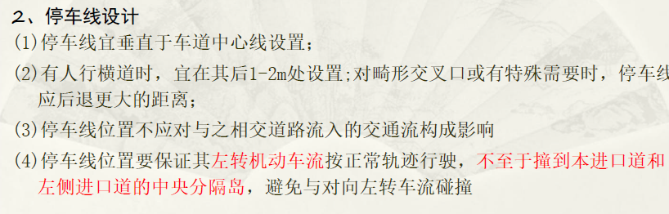

7、查看进口道展宽段长度

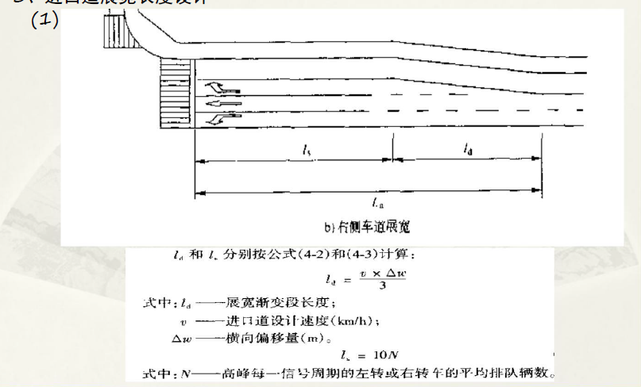

8、查看交叉口渐变段标线设计

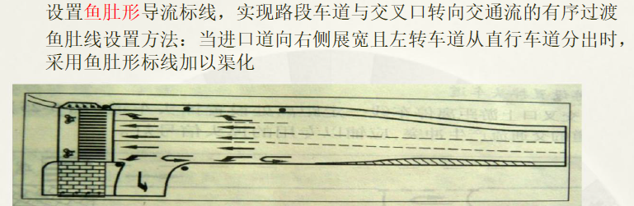

9、查看出口道展宽



存在公交停靠站时：

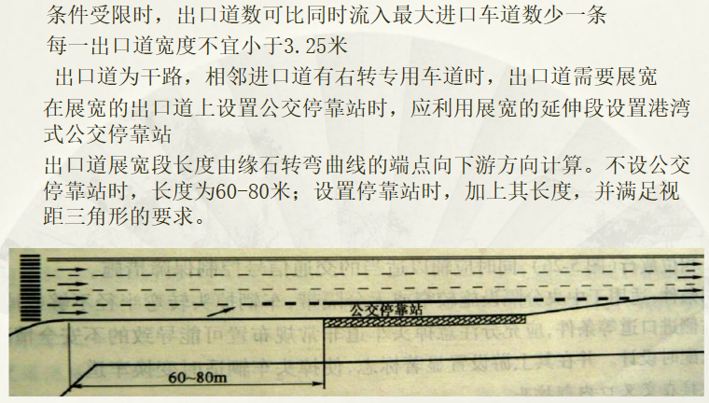

10、查看交叉口掉头车道设计

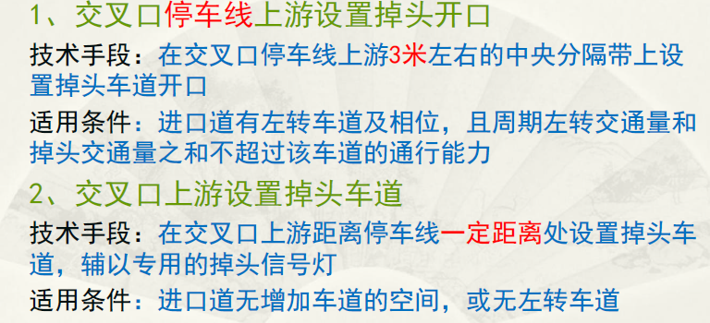

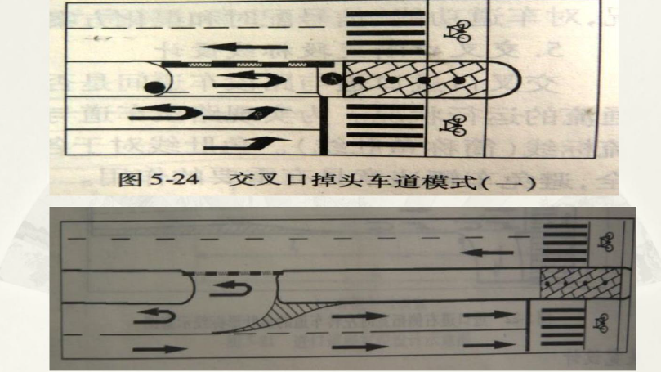

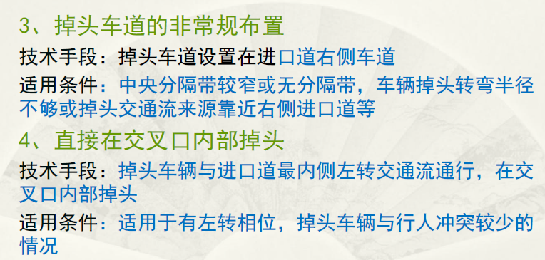

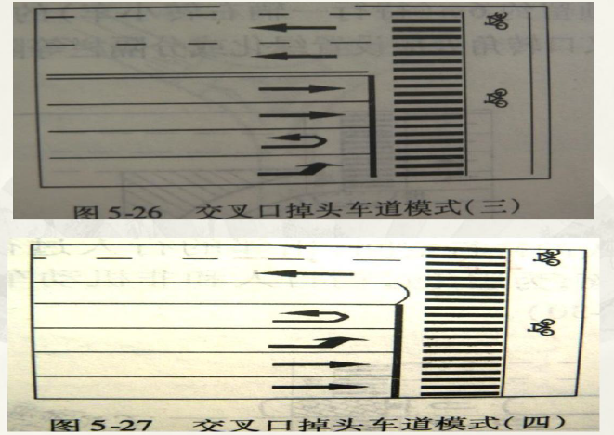

11、查看交叉口内部渠化设计

《交通岛》

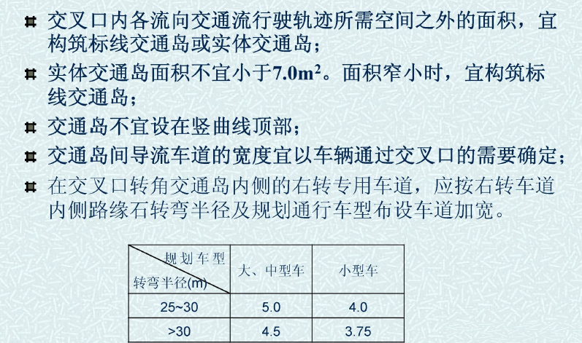

《左转待行区与相位的匹配》

12、行人过街横道设计检验

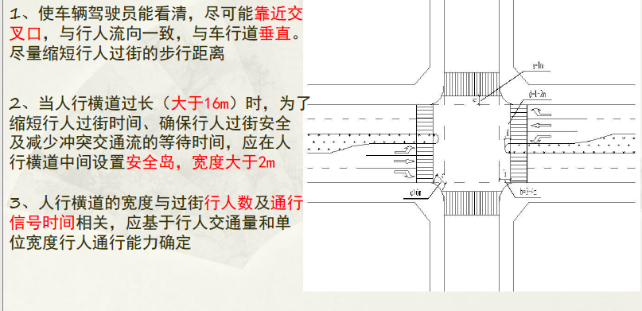

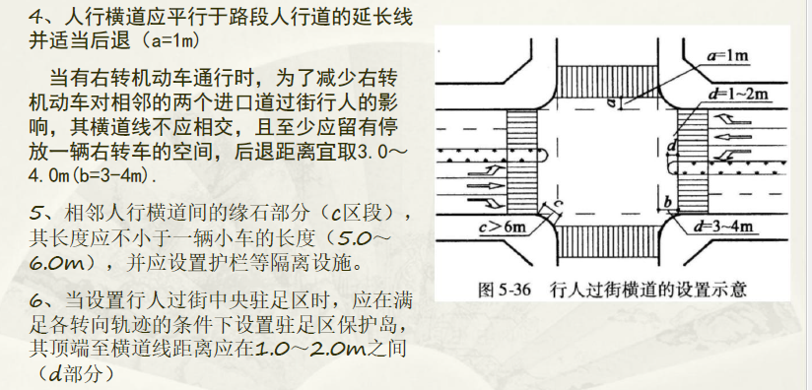

13、过街安全岛的设置

最后一个PPT